四 川 大 学 计 算 机 学 院、软 件 学 院
实 验 报 告
第 6 周
课程名称 | 计算机网络课程设计 | 实验课时 | 2
实验项目 | WEB服务器的搭建和HTTP协议分析 | 实验时间 | 2024/10/11
实验目的 | 在windos环境下，通过使用IIS和Apache两种不同的WEB服务器应用系统搭建WEB服务器，让学生了解服务器的搭建方法。通过对HTTP报文的分析，掌握协议的原理及工作过程。实验的过程中，需要掌握以下知识点：  - IIS组件的安装及在IIS下WEB服务器的搭建  - Apache的安装及在Apache下WEB服务器的搭建
实验环境 | Windows Server 2008 R2 SP1;Win 11  Apache HTTPd, IIS
实验内容（算法、程序、步骤和方法） | - IIS下WEB服务的配置  - 打开IIS，新建WEB站点，此处设置端口为82，物理路径为“D:\D1\code\cwExp”：  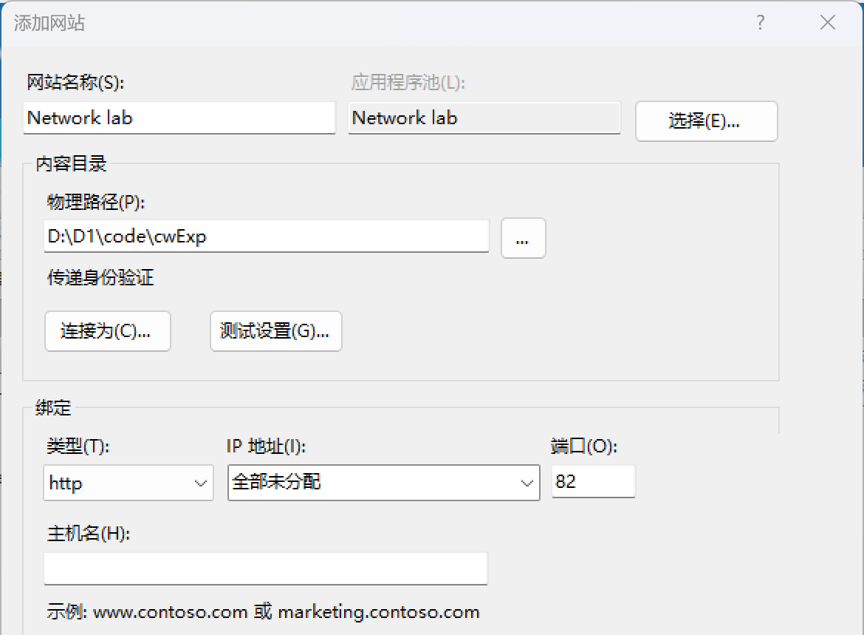  - 在物理路径下创建简单网页index.html：  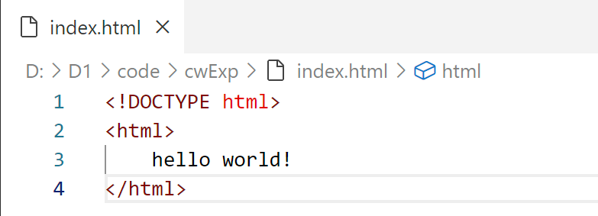  - 访问localhost:82，结果如下：  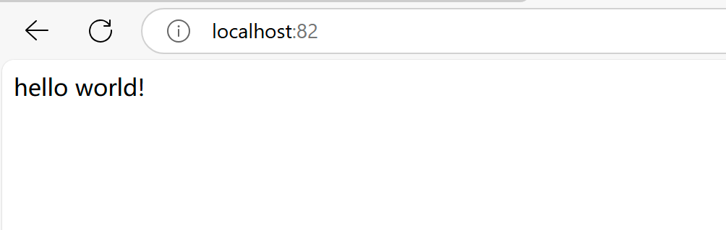  - Apache服务器的安装和WEB服务的配置  （1）下载解压Apache HTTPd，在httpd.congf中设置网站根目录、首页文件和监听的端口号等设置，配置好之后使用httpd -t命令检查语法是否有误，语法无误如下：  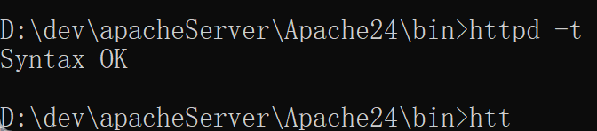  （2）停止IIS服务，启动apache服务器，重新看到helloWorld：  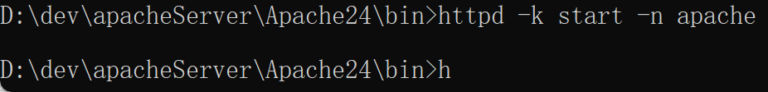  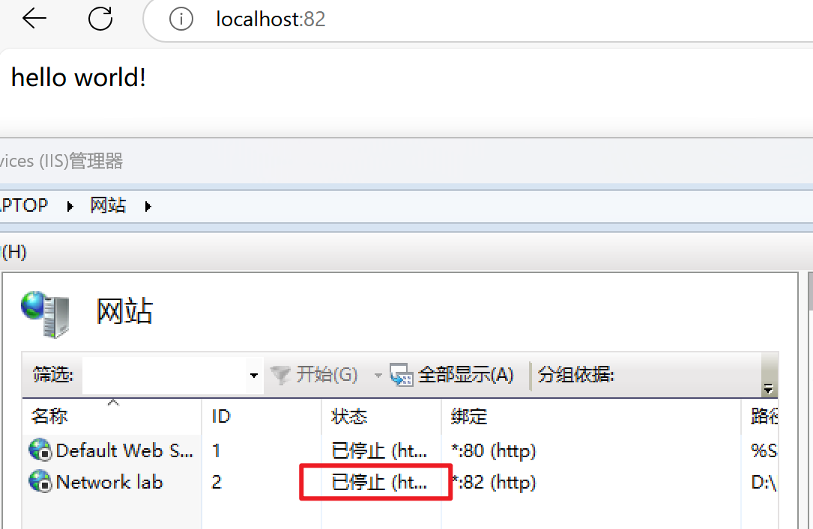  - 获取HTTP请求报文及应答报文并分析  （1）打开WireShark，启动分组捕获器，捕获WLAN口的包；在浏览器中访问http://gaia.cs.umass.edu/wireshark-labs/HTTP-wireshark-file1.html；在WireShark中过滤HTTP，查看该请求的包信息。  （2）回答问题：  1.浏览器和服务器所运行的HTTP版本号是多少？  HTTP 1.1  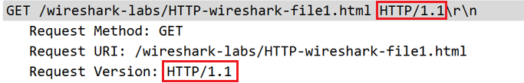  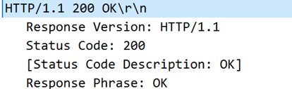  由图可知，Request和Response都是运行的HTTP 1.1  2.当前收到的数据包的浏览器所支持的语言类型是什么？  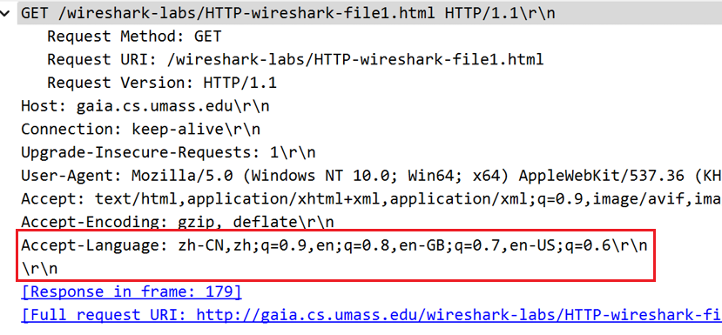  由请求行中的Accept-Language字段可知：  当前浏览器支持：  简体中文zh-CN、中文zh、英文en、英文（英国）en-GB、英文（美国）en-US  3.客户端和服务器的IP地址分别是多少？  由数据包的性质可知，发出GET请求的Source IP是客户端IP：10.135.128.191  响应200 OK的Source IP是服务器IP：128.119.245.12  4.浏览器支持的MIME的类型是什么？  由请求行的Accept字段可知：  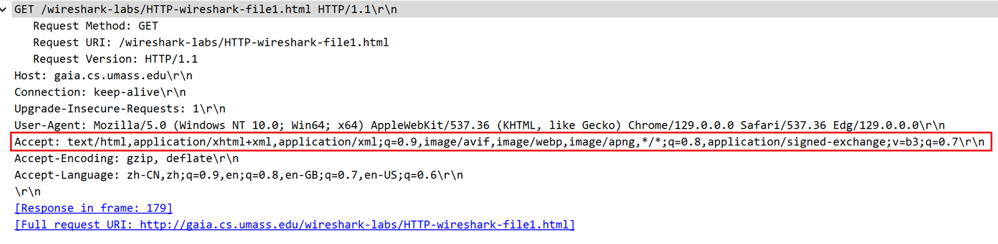  浏览器支持:  超文本标记语言文本（text/html）、XHTML文件（application/xhtml+xml）、avif图形（image/avif）、webp文件（image/webp）、apng文件（image/apng）、application/signed-exchange  5.服务器返回对象最后修改时间是多少？服务器返回给浏览器的内容共多少字节？  由响应行的Last-Modified和Content-Length字段可知：  服务器返回对象最后修改时间是2024年 10月10日 05：59：02 GMT  服务器返回给浏览器的内容共 128 字节  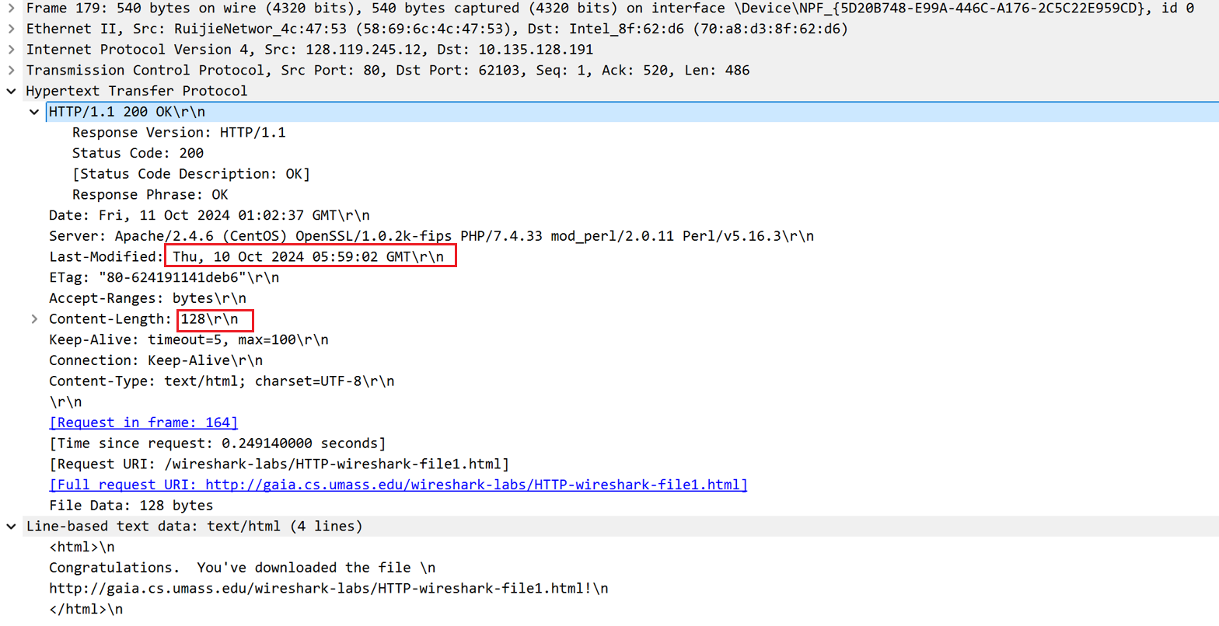  6.通过什么信息可以判断服务器是否成功返回客户端需要的信息？  通过响应码可知，响应码为 200，表示服务器成功返回客户端需要的信息  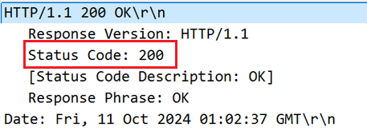  7.浏览器和服务器之间采用持久连接还是非持久连接方式工作？如何从截获的数据包中进行判断？  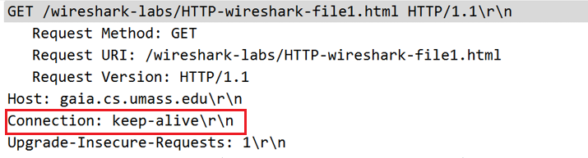  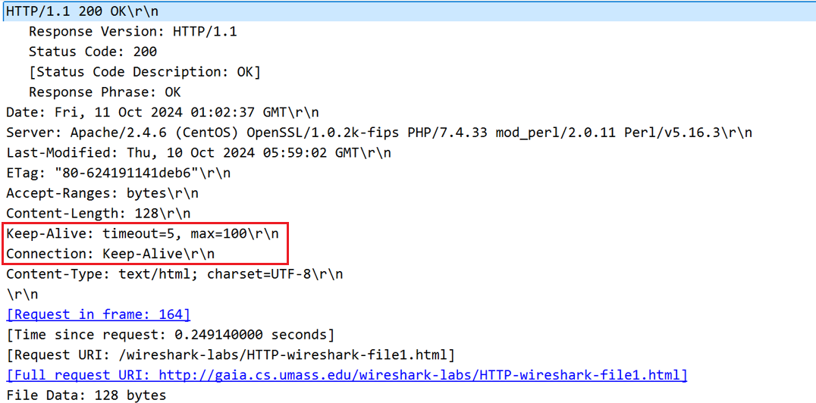  采用持久连接工作  通过请求行的Connection字段或响应行的Connection字段可知，连接方式是Keep-Alive，持久连接。  - 重复发送HTTP请求并分析工作原理  （1）清空浏览器最近缓存，打开WireShark；在浏览器中访问http://gaia.cs.umass.edu/wireshark-labs/HTTP-wireshark-file2.html；刷新页面重新发起一个相同请求；停止WireShark，通过过滤器查看捕获的包信息。  （2）回答问题：  1. 浏览器向服务器发出的第一个HTTP GET请求的内容，在该请求报文中，是否有If-Modified-Since标题行？为什么？  没有If-Modified-Since标题行。  因为浏览器缓存事先被清除，而If-Modified-Since标题行是关于协商缓存的字段，内容为缓存中该请求的Last-Modified时间，而这就是首次请求，故不会包含If-Modified-Since标题行。  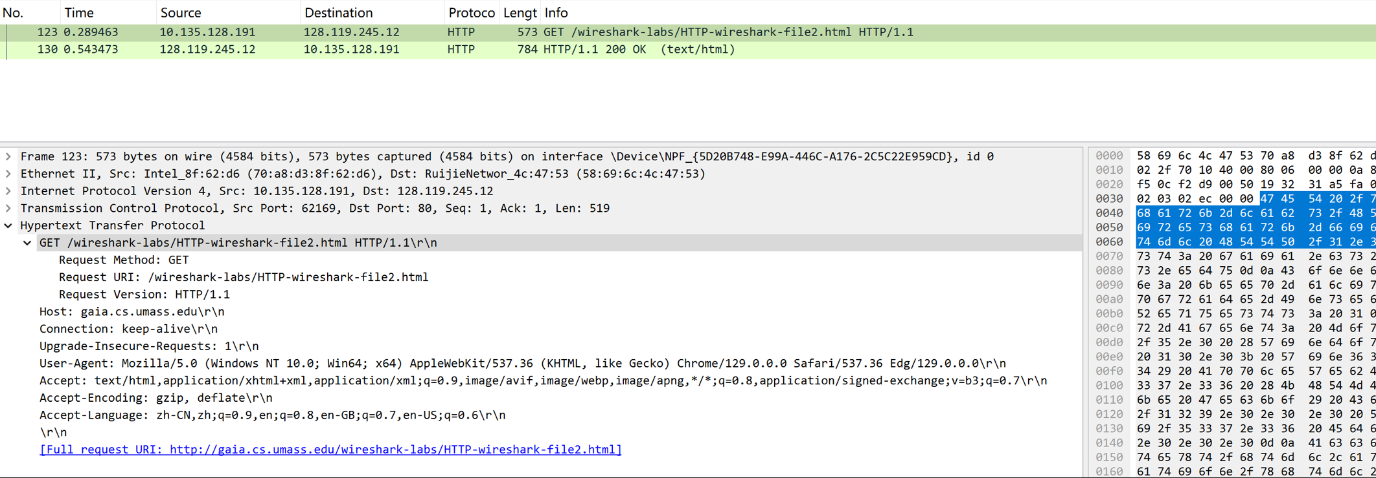  首次GET请求的请求头与请求行  2. 浏览器第二次发出的HTTP GET请求的报文，在该请求报文中，是否有If-Modified-Since标题行？如果有，那么在If-Modified-Since头部之后是什么信息？  有。  是首次请求获得的响应信息中包含的Last-Modified。  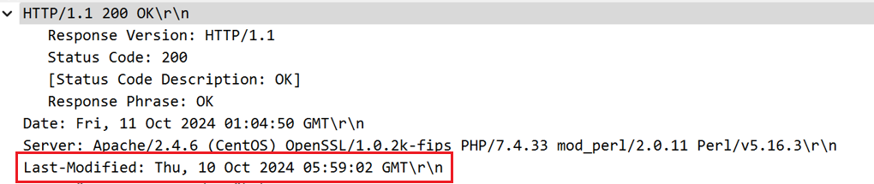  首次请求的响应头的Last-Modified字段  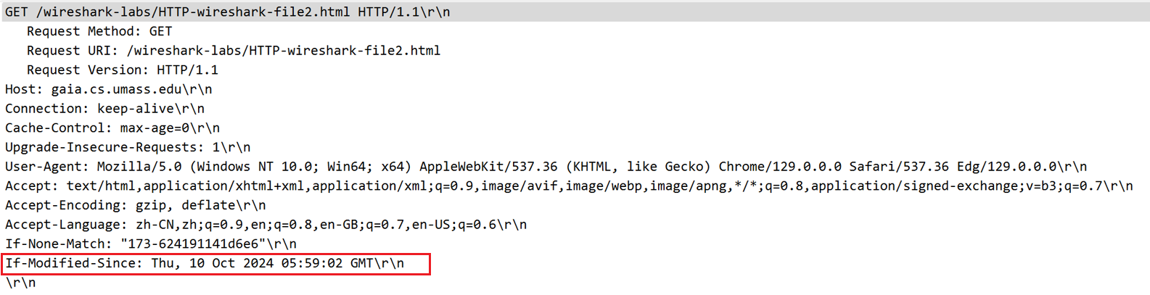  第二次请求的请求头的If-Modified-Since字段  可见两个字段的时间相同。  3. 在对第二个HTTP GET的响应中，服务器返回的状态码和短语是什么？服务器是否明确返回了文件的内容？  响应码：304，短语：Not Modified  服务器没有明确返回文件的内容。  解释：  由于首次请求浏览器缓存了文件内容并获得了服务器返回的ETag，第二次请求中包含了ETag（即If-None-Match字段内容），发给服务器后，服务器判断该ETag对应的响应信息未过期，于是不明确返回文件内容，而是返回304，表示让浏览器从本地缓存返回内容即可。  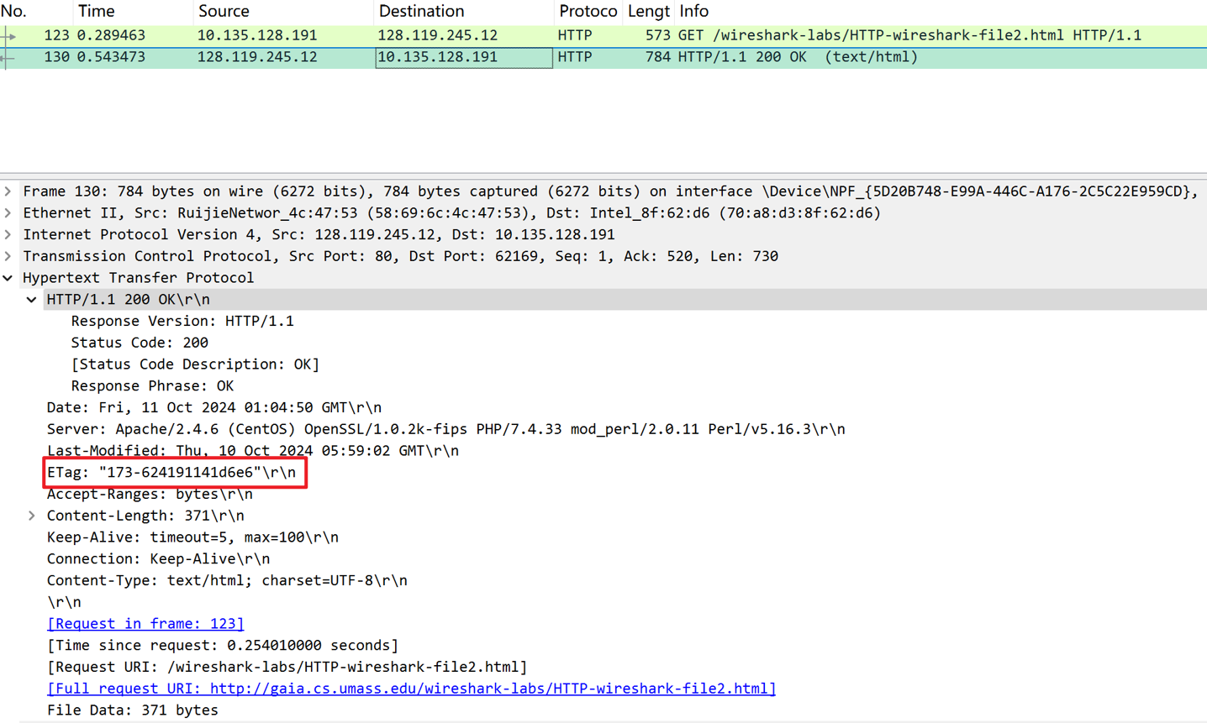  首次响应中服务端返回的ETag  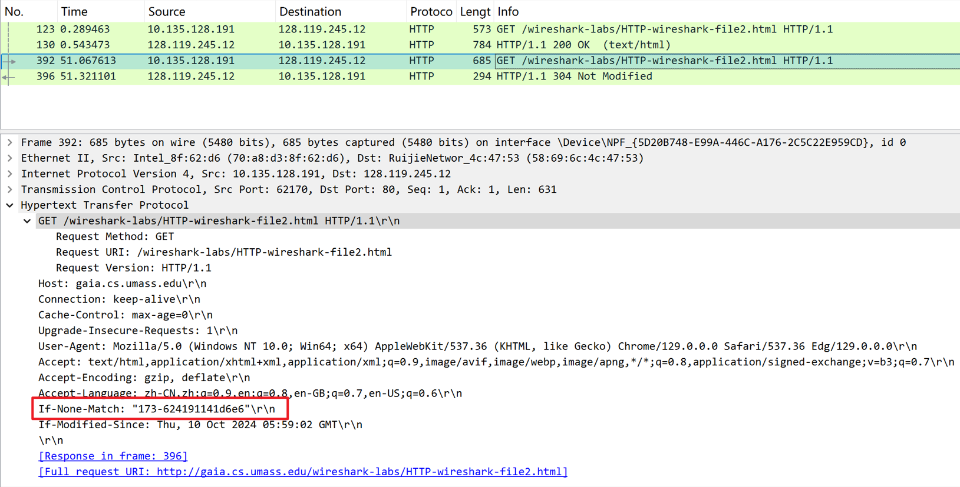  第二次请求包含的If-None-Match字段  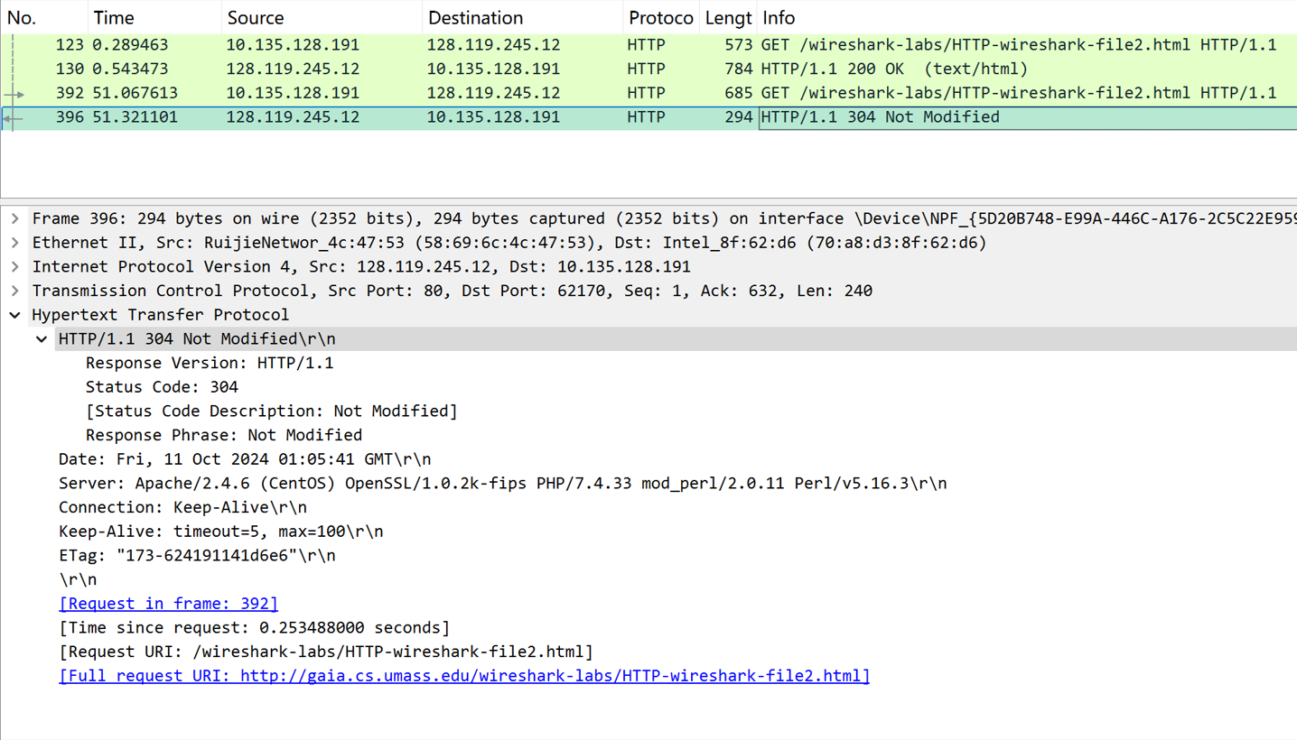  第二次的响应信息
数据记录  和计算 | 无
结 论  （结 果） | 问题回答：  - HTTP 1.1  2. 简体中文zh-CN、中文zh、英文en、英文（英国）en-GB、英文（美国）en-US  3.客户端IP：10.135.128.191、服务器IP：128.119.245.12  4. 超文本标记语言文本（text/html）、XHTML文件（application/xhtml+xml）、avif图形（image/avif）、webp文件（image/webp）、apng文件（image/apng）、application/signed-exchange  5. 服务器返回对象最后修改时间是2024年 10月10日 05：59：02 GMT  服务器返回给浏览器的内容共 128 字节  6. 通过响应码可知，响应码为 200，表示服务器成功返回客户端需要的信息  7. 采用持久连接工作  通过请求行的Connection字段或响应行的Connection字段可知，连接方式是Keep-Alive，持久连接。  1. 没有If-Modified-Since标题行。  因为浏览器缓存事先被清除，而If-Modified-Since标题行是关于协商缓存的字段，内容为缓存中该请求的Last-Modified时间，而这就是首次请求，故不会包含If-Modified-Since标题行。  2. 有。  是首次请求获得的响应信息中包含的Last-Modified。  3. 响应码：304，短语：Not Modified  服务器没有明确返回文件的内容。
小 结 | HTTP版本号位于请求头和响应头中；  浏览器支持的语言类型在请求行的Accept-Language字段；  客户端和服务端IP根据包的性质和src与des来判断；  浏览器支持的MIME位于请求行的Accpet字段；  最后修改时间是：响应行的Last_Modified，大小是Content-Length；  Connection字段表示连接方式是长连接还是短连接；  ETag/If-None_Match字段组合使用，作为协商缓存的实现方式之一，还有Last-Modified/If-Modified-Since字段。
指导老师评 议 | 成绩评定： 指导教师签名：

